Храм Успения Пресвятой Богородицы
в селе Завидово Конаковского района Тверской области

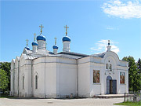
Приходские храмы села Завидово впервые упомянуты в Писцовой книге Клинского уезда, составленной в 1623-1624 годах: «Село Завидово на речке Дойбице, а в селе церковь во имя Успения Пречистыя Богородицы каменна – делана на два престола – престол Архангела Михаила, да престол Николы Чудотворца…». В строительстве храма принимал личное участие архиепископ Арсений Элассонский, который служил в Архангельском соборе Московского Кремля. Храм подвергался многочисленным перестройкам. Его современный облик возник в результате переделок 1850-1860-х годов. Ныне Успенская церковь села имеет 3 престола: Успения Божией Матери, Архангела Михаила и Всех Небесных Сил Бесплотных и Пророка Божия Илии. На западной стене храма размещены изображения Успения Богородицы, Пророка Илии, Святителя Николая Мир Ликийских, Архангела Михаила, напоминающие о посвящениях престолов.
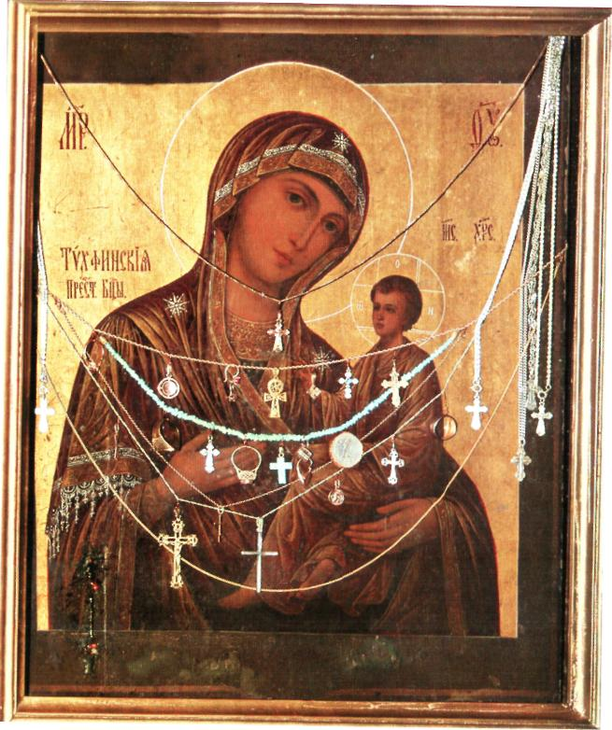
Храм никогда не закрывался, даже в годы Великой отечественной войны в нем совершались службы. В Успенском храме собрано много святынь: чудотворные и почитаемые иконы, ковчег с частицами мощей святых угодников. Покровителями села можно считать священномучеников Григория (Раевского) и Николая (Дмитрова) – священников, которые служили в храмах села Завидово и были расстреляны при советской власти. Иконы с их изображением также бережно хранятся в церкви.
Наиболее чтимой в храме считается Тихвинская икона Божией Матери, обладающая чудотворной силой. Она находится в Успенской церкви с незапамятных времен. Образ Тихвинской Божией Матери замироточил в 1994 году на всенощном бдении. От иконы часто исходит благоухающее миро. Люди, обращавшиеся к Тихвинскому образу Богоматери с сердечной молитвой, получали многочисленные благодеяния и чудесные исцеления.
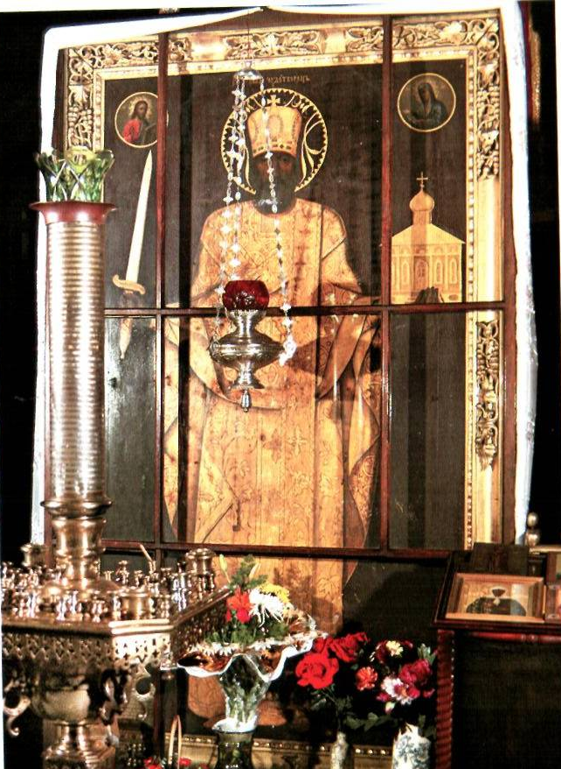
Другой чтимой иконой в Успенской церкви является образ Святителя Николая Чудотворца, Архиепископа Мирликийского. Святитель Николай изображен в виде грозного защитника православной церкви: лик его тёмен, в правой руке он держит меч, а в левой – храм. По преданию, в таком виде он явился врагам, осаждавшим город Можайск (этот образ еще носит название Можайского).
В августе 1871 года на берегах Волги, в том числе и в районе села Завидова, разразилась страшная эпидемия холеры. Медицинские средства не помогали, начальствующие лица пали духом и не знали, что предпринять. Наконец по совету благочестивых людей из Волоколамского монастыря принесли чудотворную икону Николая Можайского. Ее с молитвами обнесли вокруг села, прошли по селениям прихода, занося в дома. Эпидемия пошла на убыль и прекратилась в первых числах сентября. Прихожане собрали деньги и заказали точный список с чудотворной иконы. Этот список хранится в завидовском храме и тоже прославлен чудотворениями.
Храм Успения Пресвятой Богородицы посещался многими известными людьми, в том числе Патриархом Никоном, русскими государями и членами императорского дома, митрополитом Калининским и Кашинским Алексием (Коноплевым) (его могила находится у алтарной стены храма), нынешним архиепископом Тверским и Кашинским Виктором, Святейшим Патриархом Московским и Всея Руси Алексием II (трижды).

Муниципальное общеобразовательное учреждение
средняя общеобразовательная школа с.Завидово
Конаковского района Тверской области

Учащиеся 6 класса.
Учитель ОПК – Степанова Н.Б.

